广州大学2012-2013学年第一学期考试卷

高等数学Ⅰ1（A卷）参考解答与评分标准

一．填空题（每小题3分，本大题满分30分）

1．曲线有水平渐近线.

2．已知当时，与是等价无穷小，则常数.

3．设，若定义，则在点处连续.

4．设，则.

5．设，则.

6．函数在区间上单调增加.

7．曲线的凹区间为.

8．设是的一个原函数，则.

9．.

10．质点以速度米/秒作直线运动，则从时刻秒到秒内质点所经过的路程等于米.

二．解答下列各题（每小题6分，本大题满分18分）

1．求函数的一阶和二阶导数.

解：，------3分

.------6分

2．求曲线在点处的切线方程.

解：曲线方程两边对求导，得

，------3分

将，代入上式，得切线斜率，------5分

切线方程为，即.------6分

3．设在内连续，且，求和.

解：，

.------2分

------4分

.------6分

三．计算下列极限（每小题6分，本大题满分12分)

1．.

解：------3分

.------6分

2．.

解：------1分

------3分

------5分

.------6分

四．计算下列积分（每小题5分，本大题满分15分)

1．.

解：------2分

------3分

.------5分

2．.

解：------1分

------3分

.------5分

3．.

解：注意，令，，则

------3分

------4分

.------5分

五．（本题满分5分)

设在上连续，在内可导，且满足及.

证明：.

证明：因为在上连续，且，所以，由零点定理知，在内存在一点使.------2分

因为在上连续，在内可导，所以，由拉格朗日中值定理知，存在使

.

同理，存在使

.

于是



.------5分

六．（本题满分10分)

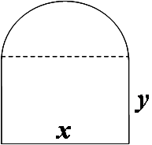某地区防空洞的截面拟建成矩形加半圆（如图示）. 截面的面积为. 问底宽为多少时才能使截面的周长最小，从而使建造时所用的材料最省？

解：截面的面积为 ，------2分

截面的周长为

，（）.------6分

，------8分

令，得唯一驻点. 所以，当底宽为时截面的周长最小，从而建造时所用的材料最省.------10分

七．（本题满分10分)

设有半径为的半球形容器（如图示）. 以每秒升的速度向空容器中注水.

（1）求处的水平截面面积（图中阴影圆的面积）；

（2）求水深为时容器中的水量；

（3）求水深为时水面上升的速度.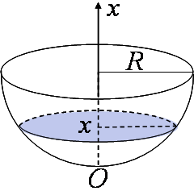

解：（1）处的水平截面面积



.------3分

（2）水深为时容器中的水量

------5分

.------7分

（3）由，得

，

所以，水深为时水面上升的速度.------10分